**ПРО *КАССАНДРУ*: НАРОДЖЕННЯ І ВРОСТАННЯ У СВІТ**

* **динаміка взаємодії;**
* **голова, сповнена сумнівами;**
* **особистий часопростір;**
* **право бути такою, якою ти є;**
* **абсолютне розгортання власних потенцій;**
* **безмежність і безпечність;**
* **пізнання.**

Це наша *Кассандра*… Вона сучасна, актуальна, інтермедіальна, багатоголоса, оптична, барвиста і текстуально-мережева. Завдяки своїм особливим медійним вмінням вона демонструє здатність впливати на долю і перепрограмовувати її.

Ein Bild, das Zeichnung, Entwurf, Lineart, Clipart enthält.
Графіка Лесі Квик

Це наша «*Кассандра*»… Вона ошатна, багатодискурсна, концептуальна, дискурсивна, контекстуальна, міжмистецька, звучна, креативна і перформативна. Це приклад колективного авторства, творчо-дослідницького «ми». Це книга, яка через свою матеріальність практикує те, про що розповідає. Це книга, яка за змістом і формою відповідає духу нашого часу і водночас спрямовується в наше майбутнє.

Ein Bild, das Text, Buch, Person, Kleidung enthält.

«Інтермедіум *Кассандра*» нещодавно побачила світ у видавництві «Апріорі», народжена у друкарні «Коло». Над книжкою працював колектив авторів проєкту «Кассандра інтермедіальна» (Софія Варецька, Світлана Маценка, Діана Мельник, Ярина Тарасюк), а також співавтори монографії Оксана Левицька, Наталія Мочернюк, Євген Нахлік. Наукова редакторка монографії — Світлана Маценка.

Візуальний ряд творили художниці Леся Квик, Катерина Ганейчук, Дарія Тимоніна, Дарія Альошкіна. Перекладачка паратексту англійською мовою — Олена Рущак. Дизайн книги здійснила Ольга Борисенко.

Завдяки графічній оповіді Лесі Квик книга сповнена львівським колоритом, філософічним, лаконічним і промовистим. Непорушна, як скеля, тендітна постать Кассандри (вибійка на полотні художниці Катерини Ганейчук), яка промовляє з оправи книги, втілює актуальний образ нашого Часу.

Появу книги друком ми відзначили чотирма презентаціями:

* Урочистим представленням проєкту та видання монографії у Дзеркальній залі Львівського національного університету імені Івана Франка 3 жовтня 2024 року. Розповідали про виникнення проєкту, про креативні форми аналізу драматичного тексту «Кассандра» Лесі Українки, про специфіку колективної дослідницької співпраці. Пояснювали і демонстрували інтермедіальну технологію книги, виражену в її матеріальності (гаптичності палітурки, звучності, візуальності), а також у взаємодії вербального, візуального і ліричного дискурсів, і в інтрадискурсивній комунікації ідей та образів.

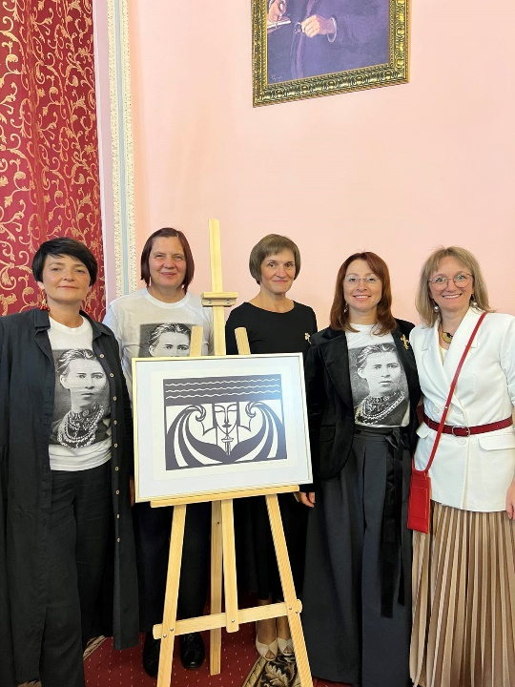

* Сфокусованою на монографії розмовою про наукову концепцію книжки (у межах Форуму видавців Lviv BookForum 4 жовтня 2024 року у Мистецькій бібліотеці): особливий метод аналізу драматичного тексту «Кассандра» Лесі Українки, заснований на засадах культурознавчо орієнтованого літературознавства і в його межах — на інтермедіальності; осмислену проблематику твору — комплекси «вини» і «долі», оптику війни, специфіку міфологічної свідомості; особливості текстової медійності (голоси, крик, оптика, колористика); рецепцію образу Кассандри у світовій літературі, українській поезії ХХ–ХХІ ст., театрі, образотворчому мистецтві, різних сферах наукової і суспільної думки та практики.

Ein Bild, das Text, Kleidung, Im Haus, Person enthält.

* Подячною бесідою про актуальність образу Кассандри в сучасному українському культурному просторі, організованою у кав’ярні «Світ кави» 10 жовтня 2024 року. Акцентували увагу на важливій ролі «місць сили» у Львові, до яких для учасниць проєкту належить передусім «Світ кави», місце, де породжуються й обговорюються чудові і продуктивні ідеї. Із цим місцем тісно пов’язане ім’я знаної львівської мисткині Лесі Квик, графіка якої ємно і влучно втілює в книзі головні ідеї дослідження. Тлумачили сутність міфологічної фігури Кассандри, яку передусім представляють як провісницю трагічних подій, якій ніхто не вірить. Показували, що шляхом інтермедіального прочитання виображується глибинний сенс її специфічних способів вираження, а також занять прядінням і тканням. Було навіть гадання на *Кассандрі*.

Ein Bild, das Kleidung, Menschliches Gesicht, Im Haus, Person enthält.

* Літературознавчим обговоренням проєкту і книги у Волинському національному університеті імені Лесі Українки 11 жовтня 2024 року з акцентуванням на новаторському прочитанні тексту «Кассандра» як інтермедіуму, демонстрацією креативної рецепції окремих висловлювань із книги у вигляді колажів, які виготовили студенти-дизайнери кафедри графіки та мистецтва книги Львівської політехніки, читанням поезії, заснованої на мотиві Кассандри або на її здатності передбачення. Візуалізували інтермедіальне прочитання «Кассандри» Лесі Українки піщаною анімацією, яку створила за ідеями проєкту художниця Дарія Тимоніна.

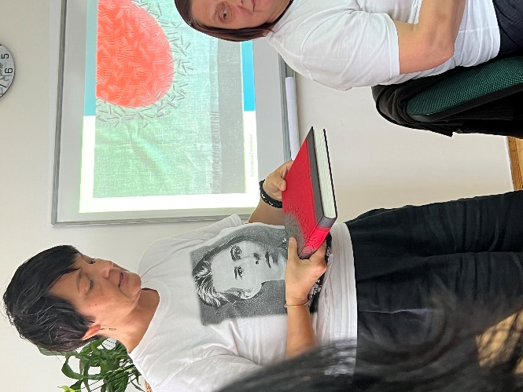

Із появою книги «Інтермедіум Кассандра» проєкт не завершується. Важливим завданням тепер є представлення його ідей і напрацювань за кордоном. Кассандра — це той концептуальний образ, який уможливлює тривалу розмову про українську літературу як одну з літератур Світу.

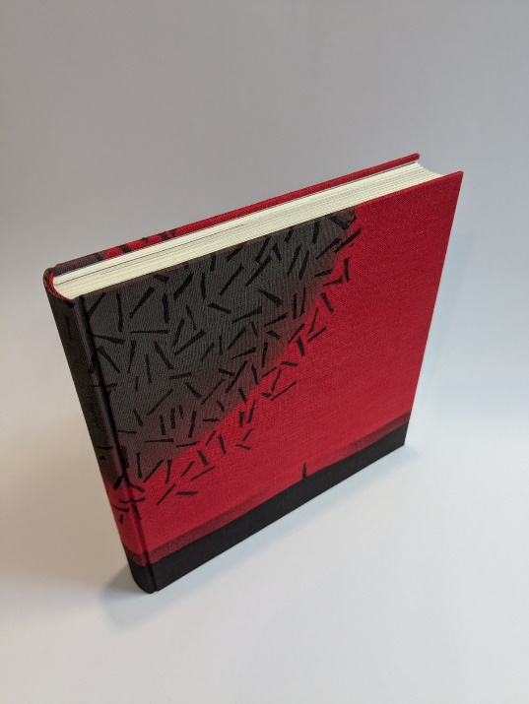

А ось уже і продовження розмислів в ліричному модусі Галини Яструбецької:

колами

світу

кружляють уламки

слів

на орбітах осліплих

каміння

яким закидали МіріамОдержиму

задирайте голови бо

може впасти і

дзьобнути в тім'я

вірша

якщо ви пишете вірші то

струс (щонайменше) вам забезпечений

як?що? ви пишете вірші?

якщо ні то

ні

Ein Bild, das Text, Buch, Etikett enthält.

Світлана Маценка